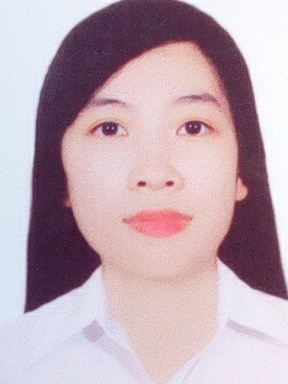**HOÀNG ANH THƠ**

Ứng tuyển Trình dược viên

**Ngày sinh:** 14/03/1993

**Giới tính:** Nữ

**Điện thoại:** 01654669564

**Email:** hoanganhtho140394@gmail.com

**Địa chỉ:** 66/33 Xô Viết Nghệ Tĩnh, quận Bình Thạnh, TP HCM

# MỤC TIÊU NGHỀ NGHIỆP

Hoàn thành công việc được giao, trở thành một giảng viên có kiến thức, kĩ năng làm việc tốt. Mong muốn được làm việc lâu dài trong môi trường chuyên nghiệp của Nhà trường.

# HỌC VẤN

9/2012 - 9/2017 **Đại học Y DƯỢC TP HỒ CHÍ MINH**

Chuyên ngành: Dược sĩ Đại học

# KINH NGHIỆM LÀM VIỆC

# 10/2017-2/2018 Công ty BIGLEAP RESEARCH

Điều phối viên nghiên cứu lâm sàng

Hỗ trợ công tác nghiên cứu lâm sàng cho bác sĩ, điều dưỡng tại bệnh viện.

Chuần bị biểu mẫu, báo cáo nộp cho phòng ban đúng quy định

2/2018-7/2018: **Công ty Dược phẩm Kudos**

Nhân viên bán thuốc

Tư vấn và bán thuốc cho bệnh nhân

Bố trí và phân loại nhóm thuốc theo sự phân công của Dược sĩ

Chuyên môn.

**HOẠT ĐỘNG**

10/2016 - 12/2016 **THÀNH VIÊN CLB TIẾNG ANH SPEAK UP**

THÀNH VIÊN

Tham gia hoạt động nghe, nói Tiếng Anh theo chủ đề của CLB.

11/2012 - 8/2017 **THÀNH VIÊN BAN HẬU CẦN KÍ TÚC XÁ**

THÀNH VIÊN

Tham gia hoạt động chuẩn bị công tác văn nghệ.

Tham gia quyên góp cho, tặng quà cho trẻ em ở 1 số vùng khó khăn. Tham gia đợt thực tập Phòng cháy chữa cháy.

2/2016 - 4/2016 **THÀNH VIÊN BAN HẬU CẦN HỘI TRẠI DƯỢC KHOA**

THÀNH VIÊN

Tham gia chuẩn bị cho công tác văn nghệ.

Hỗ trợ công việc trang trí cổng trại.

# CHỨNG CHỈ

2016 Anh văn B

# NGƯỜI THAM CHIẾU

Chị: Nguyễn Thị Kiều Oanh

Công ty Dược phẩm Kudos

Điện thoại: 01269600682

© topcv.vn